Informe de resultados — PF-3311
Efecto de la visibilidad de un agente virtual en el desempeño y la confianza del usuario en tareas de decisión basadas en reglas
PF-3311 — Agentes Virtuales Inteligentes
Ney Fred Jiménez (B03230)
Generado: 18/06/2026

Índice
1. Resumen y guía de términos
2. Muestra, flujo y metodología
3. RQ1: Precisión
4. RQ2: Confianza
5. RQ3: Calibración
6. Cuestionarios (RAW-TLX / meCUE)
7. Agente (B vs C)
8. Viabilidad técnica
9. Respuestas a las preguntas de investigación
10. Discusión
11. Conclusiones
Referencias
Anexo: Inferencia estadística

1. Resumen
Este informe presenta los resultados del estudio within-subjects realizado con el prototipo PF-3311. Cada participante pasó por tres condiciones: sin agente (A), chat de texto con Gemini (B) y avatar con voz (C), resolviendo en cada una seis ítems sobre reglas de tránsito.
El problema que guía el estudio es: Efecto de la visibilidad de un agente virtual en el desempeño y la confianza del usuario en tareas de decisión basadas en reglas.
Se analizaron 5 sesiones canónicas; 5 completaron los tres bloques con los 18 ítems esperados (100.0 % del total canónico).
A grandes rasgos, los promedios del subconjunto completo fueron estos:
En precisión (RQ1), A alcanzó 46.7 %, B 76.7 % y C 73.3 %. Tener agente pareció ayudar respecto a trabajar solo; entre B y C la diferencia fue menor.
En confianza (RQ2), las medias fueron A = 3.00, B = 4.80 y C = 5.97. La seguridad subjetiva aumentó al incorporar el agente y un poco más con el avatar.
En calibración (RQ3), las brechas medias fueron A = -0.133, B = -0.133 y C = 0.094. El desajuste entre confianza y aciertos fue algo mayor en C.
En viabilidad técnica, la integridad de los CSV fue del 100.0 %, la latencia de Gemini cumple la meta, el TTS no cumple y se registraron 1 leaks del modelo.
En las secciones siguientes se detallan tablas, figuras y la lectura de cada gráfico. Las pruebas estadísticas (Friedman y Wilcoxon) están en el anexo y se usan en las respuestas a las preguntas de investigación y en las conclusiones.

Guía rápida de términos
A / B / C: sin agente, chat de texto, avatar con voz.
Precisión: % de respuestas correctas en el bloque (6 preguntas).
Confianza: qué tan seguro se sintió el participante (1 = nada, 7 = mucho).
Brecha de calibración: desajuste entre confianza y aciertos; positivo ≈ más confianza que aciertos.
HelpScore: utilidad pedagógica del chat (evaluación automática).
RAW-TLX: carga de trabajo percibida tras cada bloque (más alto = más exigente).
meCUE: experiencia con el agente conversacional (bloques B y C); Mód. II solo en C.
Tiempo de respuesta: segundos entre ver la pregunta y pulsar entregar (Unity).

2. Muestra, flujo y metodología
Se identificaron 5 carpetas de sesión bajo CSV data/.
Para el análisis se utilizó una sesión canónica por participante (n=5).
Completitud A+B+C: 5/5 participantes (100.0%).
Criterios de inclusión y flujo de datos para el análisis cuantitativo.
En CSV data/ aparecieron 5 carpeta(s) de sesión. De esas, 5 se tomaron como canónicas (una por participante P##, sin duplicados).
5 de 5 participantes canónicos completaron A, B y C con 6 ítems cada uno (100.0 %). La meta de completitud del diseño era ≥ 80 %.
La Tabla F resume el embudo; la Tabla S detalla ítems y consentimiento por persona. Las medias, gráficos e inferencia usan por defecto solo quienes cerraron los tres bloques.

Tabla F. Embudo de participantes
Etapa | N | Nota
Carpetas de sesión encontradas | 5 | Todas bajo CSV data/
Sesiones canónicas (análisis) | 5 | Una por P##
Con consentimiento registrado | 5 | HasConsent = 1
Completas A+B+C (6+6+6 ítems) | 5 | Subconjunto principal de inferencia

Tabla S. Detalle por participante canónico
P## | Ítems A | Ítems B | Ítems C | Completa | Consent.
P01 | 6 | 6 | 6 | Sí | Sí
P02 | 6 | 6 | 6 | Sí | Sí
P03 | 6 | 6 | 6 | Sí | Sí
P04 | 6 | 6 | 6 | Sí | Sí
P05 | 6 | 6 | 6 | Sí | Sí

Diseño. Estudio within-subjects con tres condiciones: A (sin agente), B (chat con Gemini) y C (mismo agente con avatar 3D y voz Azure). Cada participante respondió 6 ítems por condición, con escenarios ficticios de reglas de tránsito. El orden A/B/C se contrabalanceó según el código de participante en la app.
Instrumentos. Precisión y confianza (1–7) por ítem en Unity (ExperimentData.csv); RAW-TLX y meCUE 2.0 tras cada bloque (Google Forms); métricas de chat (HelpScore, intercambios, leaks) en B y C.
Muestra. Se tomó una sesión canónica por código P##. El análisis principal usa quienes completaron los tres bloques: n = 5 de 5 sesiones canónicas.
Análisis. Descriptivos por condición; Friedman con Kendall W; Wilcoxon pareado (Bonferroni y Holm); intervalos bootstrap al 95 % y contrastes dirigidos (H3 C vs A, precisión B vs C, HelpScore). Todo el pipeline corre con _tools/analyze_all_rq.py y deja las tablas en _analysis/.
Alcance. La muestra es reducida pero suficiente para contrastar las RQ del diseño. La revisión del protocolo con expertos y la entrevista post-sesión se documentan aparte; aquí me concentro en los resultados cuantitativos registrados en Unity y Forms.
Al inicio de la sesión cada participante completó un formulario de perfil en Google Forms (5 registros en el estudio).
Rango de edad: 25–34 años (n=2, 40%); 18–24 años (n=1, 20%); 35–44 años (n=1, 20%); 45–54 años (n=1, 20%).
Nivel educativo: Universidad completa (grado / licenciatura) (n=2, 40%); Posgrado (maestría / doctorado) (n=1, 20%); Técnico / diplomado (n=1, 20%); Universidad incompleta (n=1, 20%).
Uso de asistentes digitales: Casi todos los días (n=2, 40%); Algunas veces al mes (n=1, 20%); Algunas veces por semana (n=1, 20%); Varias veces al día (n=1, 20%).
Experiencia con avatares/agentes: Algunas veces (n=2, 40%); Con frecuencia (n=1, 20%); Nunca (n=1, 20%); Una o pocas veces (n=1, 20%).
Participantes con experiencia previa en avatares/agentes (≠ «Nunca»): 4/5 (80%).
Uso frecuente de asistentes digitales (diario o casi diario): 3/5 (60%).
Estas variables no entran en Friedman ni Wilcoxon; solo caracterizan la muestra.

Tabla P. Perfil de participantes (Form 0)
P## | Edad | Educación | Asistentes digitales | Avatares/agentes
P01 | 25–34 años | Universidad completa (grado / licenciatura) | Algunas veces por semana | Algunas veces
P02 | 35–44 años | Posgrado (maestría / doctorado) | Casi todos los días | Con frecuencia
P03 | 18–24 años | Universidad incompleta | Varias veces al día | Una o pocas veces
P04 | 45–54 años | Técnico / diplomado | Algunas veces al mes | Nunca
P05 | 25–34 años | Universidad completa (grado / licenciatura) | Casi todos los días | Algunas veces

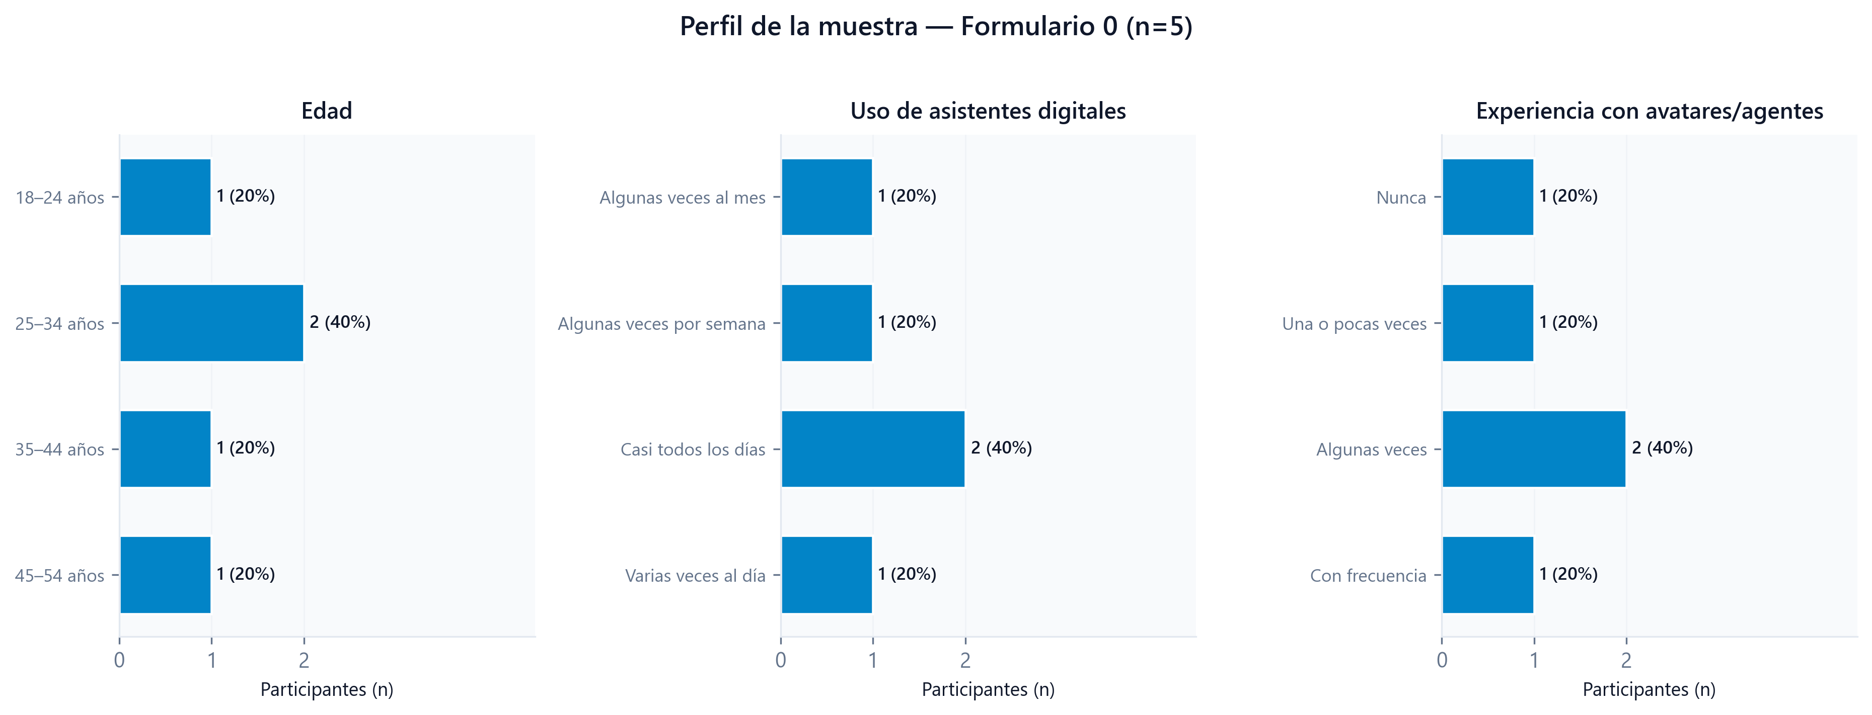
Figura 1. Perfil de la muestra (Formulario 0)

Lectura de la figura
La Figura 1 resume el Formulario 0: edad, uso de asistentes digitales y experiencia con avatares (5 participantes). No compara condiciones A/B/C; solo describe quiénes entraron al estudio.
El rango de edad más frecuente fue «25–34 años» (2/5). 3/5 usan asistentes casi a diario; 1/5 nunca habían usado avatares o agentes visuales.
Con este tamaño de muestra no hice análisis por subgrupos; la figura sirve para contextualizar los resultados de RQ1–RQ3, no para explicarlos por sí sola.

3. RQ1: Precisión
RQ1 compara el porcentaje de aciertos entre A, B y C.
La Tabla 1 resume la precisión media del grupo en cada bloque (6 ítems).
A (sin agente): media 46.67 % (n=5 participantes).
B (chat texto): media 76.67 % (n=5 participantes).
C (avatar y voz): media 73.33 % (n=5 participantes).

Tabla 1. Precisión por condición (% aciertos)
Condición | Media % | N
A | 46.67 | 5
B | 76.67 | 5
C | 73.33 | 5

Descriptivos de precisión
Cond. | Métrica | N | Media | Mediana | DE | Mín. | Máx.
A | accuracy_0_1 | 5 | 0.4667 | 0.5 | 0.1394 | 0.3333 | 0.6667
B | accuracy_0_1 | 5 | 0.7667 | 0.6667 | 0.1491 | 0.6667 | 1.0
C | accuracy_0_1 | 5 | 0.7333 | 0.6667 | 0.1491 | 0.6667 | 1.0

Precisión por participante
Participante | A % | B % | C %
P01_ID-2026061700000000-1000 | 33.33 | 83.33 | 100.0
P02_ID-2026061700010000-1001 | 33.33 | 66.67 | 66.67
P03_ID-2026061700020000-1002 | 50.0 | 66.67 | 66.67
P04_ID-2026061700030000-1003 | 50.0 | 66.67 | 66.67
P05_ID-2026061700040000-1004 | 66.67 | 100.0 | 66.67

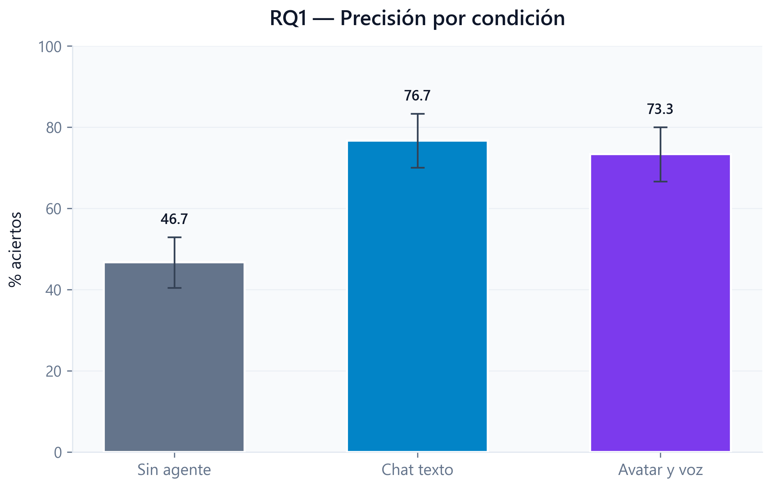
Figura 2. Precisión media por condición

Lectura de la figura
La Figura 2 resume cuánto acertó el grupo en cada condición. A (gris) es sin agente; B (azul), chat; C (morado), avatar con voz. La altura de la barra es el porcentaje medio de respuestas correctas en el bloque de seis ítems. Las barras de error muestran la dispersión entre participantes.
Esta métrica responde RQ1: si el agente ayuda a aplicar las reglas y si cambia algo pasar del chat al avatar. No mide confianza ni experiencia subjetiva.
En el estudio, A quedó en 46.7 % (n=5), B en 76.7 % y C en 73.3 %.
La lectura más directa es que tener agente (B o C) se asoció con más aciertos que trabajar solo. Eso encaja con la idea de que el asistente aclara dudas sobre las reglas del escenario.
Entre B y C la diferencia fue pequeña (3.3 pp). En este tamaño de muestra, el avatar no pareció separarse del chat en rendimiento.
No basta esta figura para decidir un diseño final: es un estudio within-subjects con pocos ítems. La prueba de Friedman del anexo ayuda a contextualizar si las diferencias son estadísticamente defendibles.

4. RQ2: Confianza
RQ2 mira si cambia la confianza (1–7) que cada persona marcó en Unity tras cada respuesta.
La Tabla 2 trae las medias por condición.
A (sin agente): media 3.0 (n=5).
B (chat texto): media 4.8 (n=5).
C (avatar y voz): media 5.967 (n=5).

Tabla 2. Confianza media (Unity, 1–7)
Condición | Media | N
A | 3.0 | 5
B | 4.8 | 5
C | 5.967 | 5

Descriptivos de confianza
Cond. | Métrica | N | Media | Mediana | DE | Mín. | Máx.
A | confidence_1_7 | 5 | 3.0 | 3.1667 | 0.2357 | 2.6667 | 3.1667
B | confidence_1_7 | 5 | 4.8 | 4.8333 | 0.2472 | 4.5 | 5.1667
C | confidence_1_7 | 5 | 5.9667 | 6.0 | 0.628 | 5.0 | 6.6667

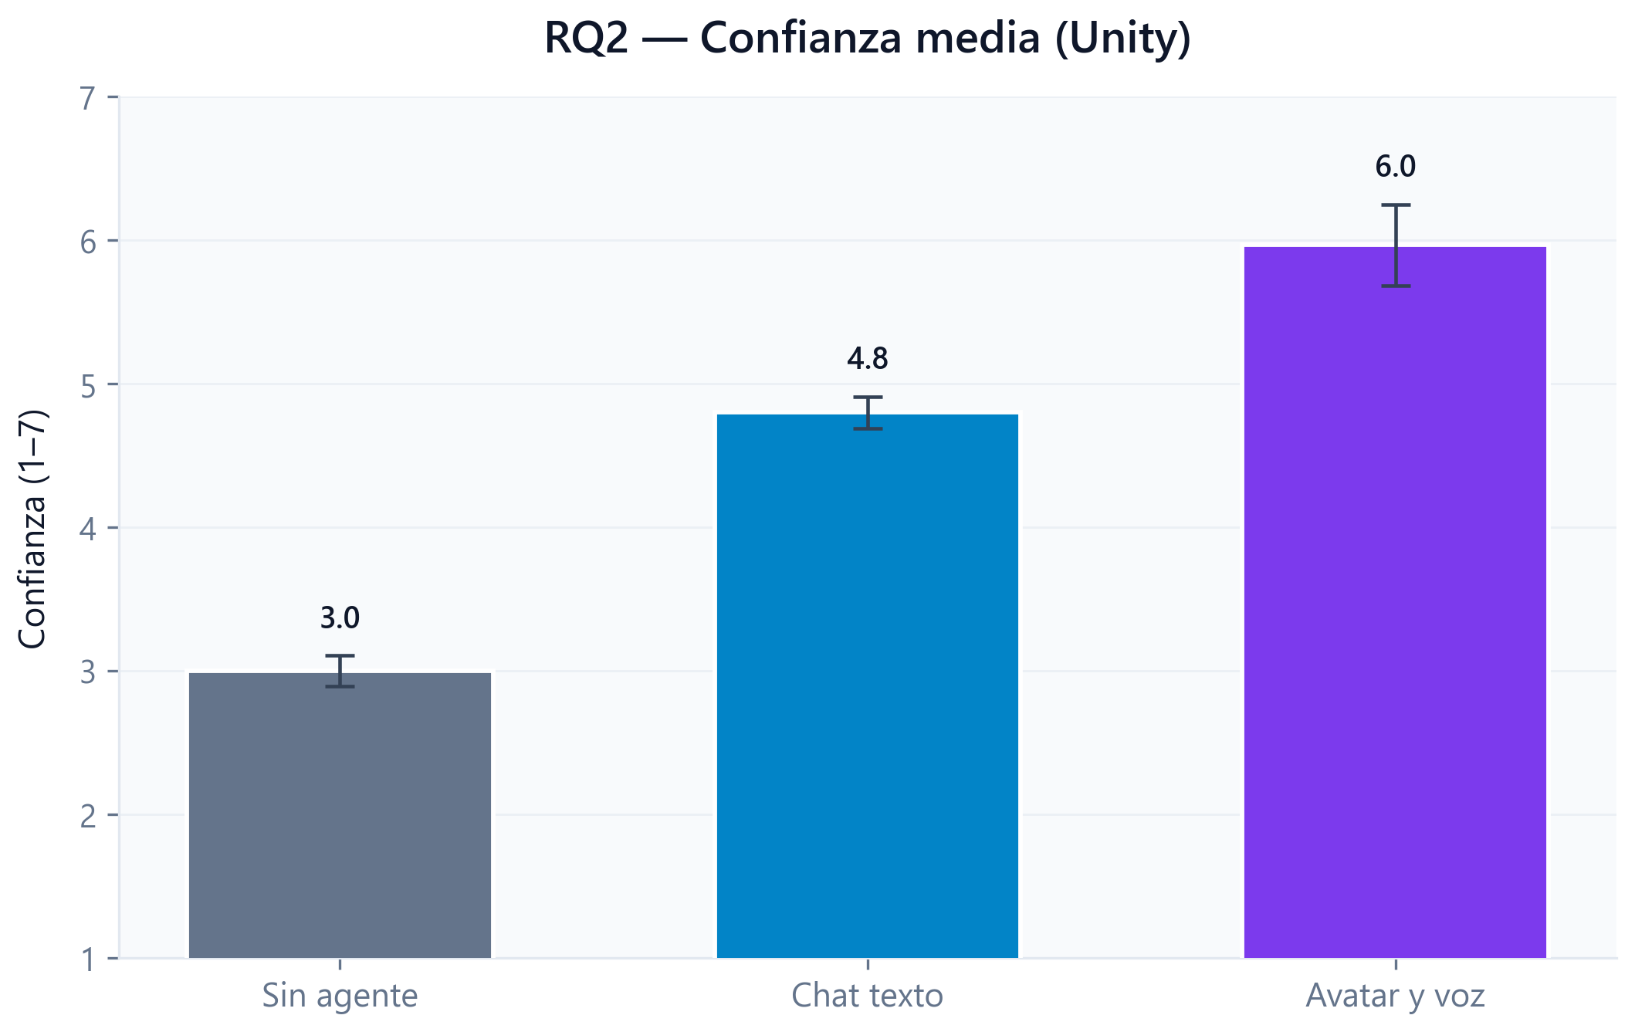
Figura 3. Confianza media por condición

Lectura de la figura
La Figura 3 muestra la confianza media (escala 1–7) que los participantes marcaron en Unity después de cada respuesta. Mide sensación subjetiva de seguridad, no si la respuesta fue correcta.
RQ2 pregunta si el agente cambia esa sensación y si el avatar añade algo respecto al chat. Conviene leerla junto con la Figura 2 (aciertos) y con RQ3 (calibración).
En el estudio: A (sin agente): 3.00 (n=5); B (chat texto): 4.80 (n=5); C (avatar y voz): 5.97 (n=5).
B y C superaron a A; la diferencia entre chat y avatar fue más sutil.
RAW-TLX y meCUE (Figuras 4–5) se responden al terminar cada bloque y miden carga o experiencia global. Esta figura captura la certeza momento a momento dentro del simulador.

5. RQ3: Calibración
RQ3 revisa si la confianza declarada coincide con los aciertos reales.
La brecha se calcula como confianza normalizada ((valor−1)/6) menos la proporción de aciertos del bloque. La Tabla 3 muestra la media por condición.
A (sin agente): brecha media -0.1333 (n=5).
B (chat texto): brecha media -0.1333 (n=5).
C (avatar y voz): brecha media 0.0944 (n=5).

Tabla 3. Brecha de calibración por condición
Condición | Brecha media | N
A | -0.1333 | 5
B | -0.1333 | 5
C | 0.0944 | 5

Descriptivos de brecha de calibración
Cond. | Métrica | N | Media | Mediana | DE | Mín. | Máx.
A | calibration_gap | 5 | -0.1333 | -0.1389 | 0.1366 | -0.3056 | 0.0278
B | calibration_gap | 5 | -0.1333 | -0.0833 | 0.1248 | -0.3056 | -0.0278
C | calibration_gap | 5 | 0.0944 | 0.1389 | 0.1172 | -0.0556 | 0.2222

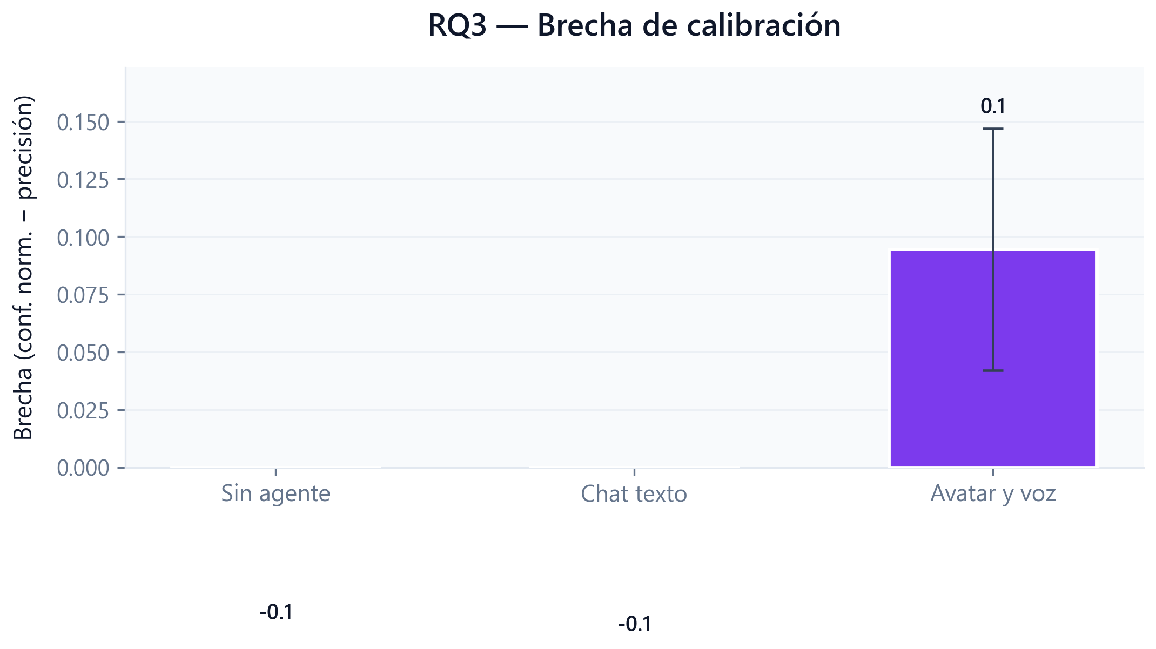
Figura 7. Brecha de calibración por condición

Lectura de la figura
La Figura 7 muestra la brecha media de calibración por condición. Se calcula restando a la confianza normalizada (0–1) la proporción de aciertos. Cerca de cero = alineación; positivo = más confianza que aciertos; negativo = al revés.
RQ3 pregunta si el avatar hace que la gente se sienta más segura de lo que realmente acierta (sobreconfianza).
A (sin agente): brecha -0.133 (más aciertos que confianza declarada).
B (chat texto): brecha -0.133 (más aciertos que confianza declarada).
C (avatar y voz): brecha 0.094 (algo más confianza que aciertos).
La brecha más alta en C encaja con H3: el avatar puede inflar la sensación de dominio sin subir los aciertos al mismo ritmo.
Es un promedio del grupo, no un juicio sobre cada persona. El detalle por ítem está en las Figuras 8–9.
Además del promedio del bloque (Figura 7), el análisis desglosa la calibración pregunta por pregunta (Q1–Q6). La Tabla 3b y las Figuras 8–9 permiten ver si el desajuste confianza–aciertos se concentra en ítems concretos del escenario.

Tabla 3b. Calibración por ítem (Q1–Q6)
Condición | Ítem | N | Conf. norm. | % aciertos | Brecha
A | 1 | 5 | 0.3667 | 80.0 | -0.4333
A | 2 | 5 | 0.3 | 40.0 | -0.1
A | 3 | 5 | 0.4333 | 40.0 | 0.0333
A | 4 | 5 | 0.3 | 20.0 | 0.1
A | 5 | 5 | 0.2333 | 60.0 | -0.3667
A | 6 | 5 | 0.3667 | 40.0 | -0.0333
B | 1 | 5 | 0.6333 | 60.0 | 0.0333
B | 2 | 5 | 0.6333 | 60.0 | 0.0333
B | 3 | 5 | 0.6 | 60.0 | 0.0
B | 4 | 5 | 0.5667 | 100.0 | -0.4333
B | 5 | 5 | 0.6 | 80.0 | -0.2
B | 6 | 5 | 0.7667 | 100.0 | -0.2333
C | 1 | 5 | 0.9333 | 40.0 | 0.5333
C | 2 | 5 | 0.8333 | 100.0 | -0.1667
C | 3 | 5 | 0.8667 | 60.0 | 0.2667
C | 4 | 5 | 0.8 | 80.0 | 0.0
C | 5 | 5 | 0.7333 | 80.0 | -0.0667
C | 6 | 5 | 0.8 | 80.0 | 0.0

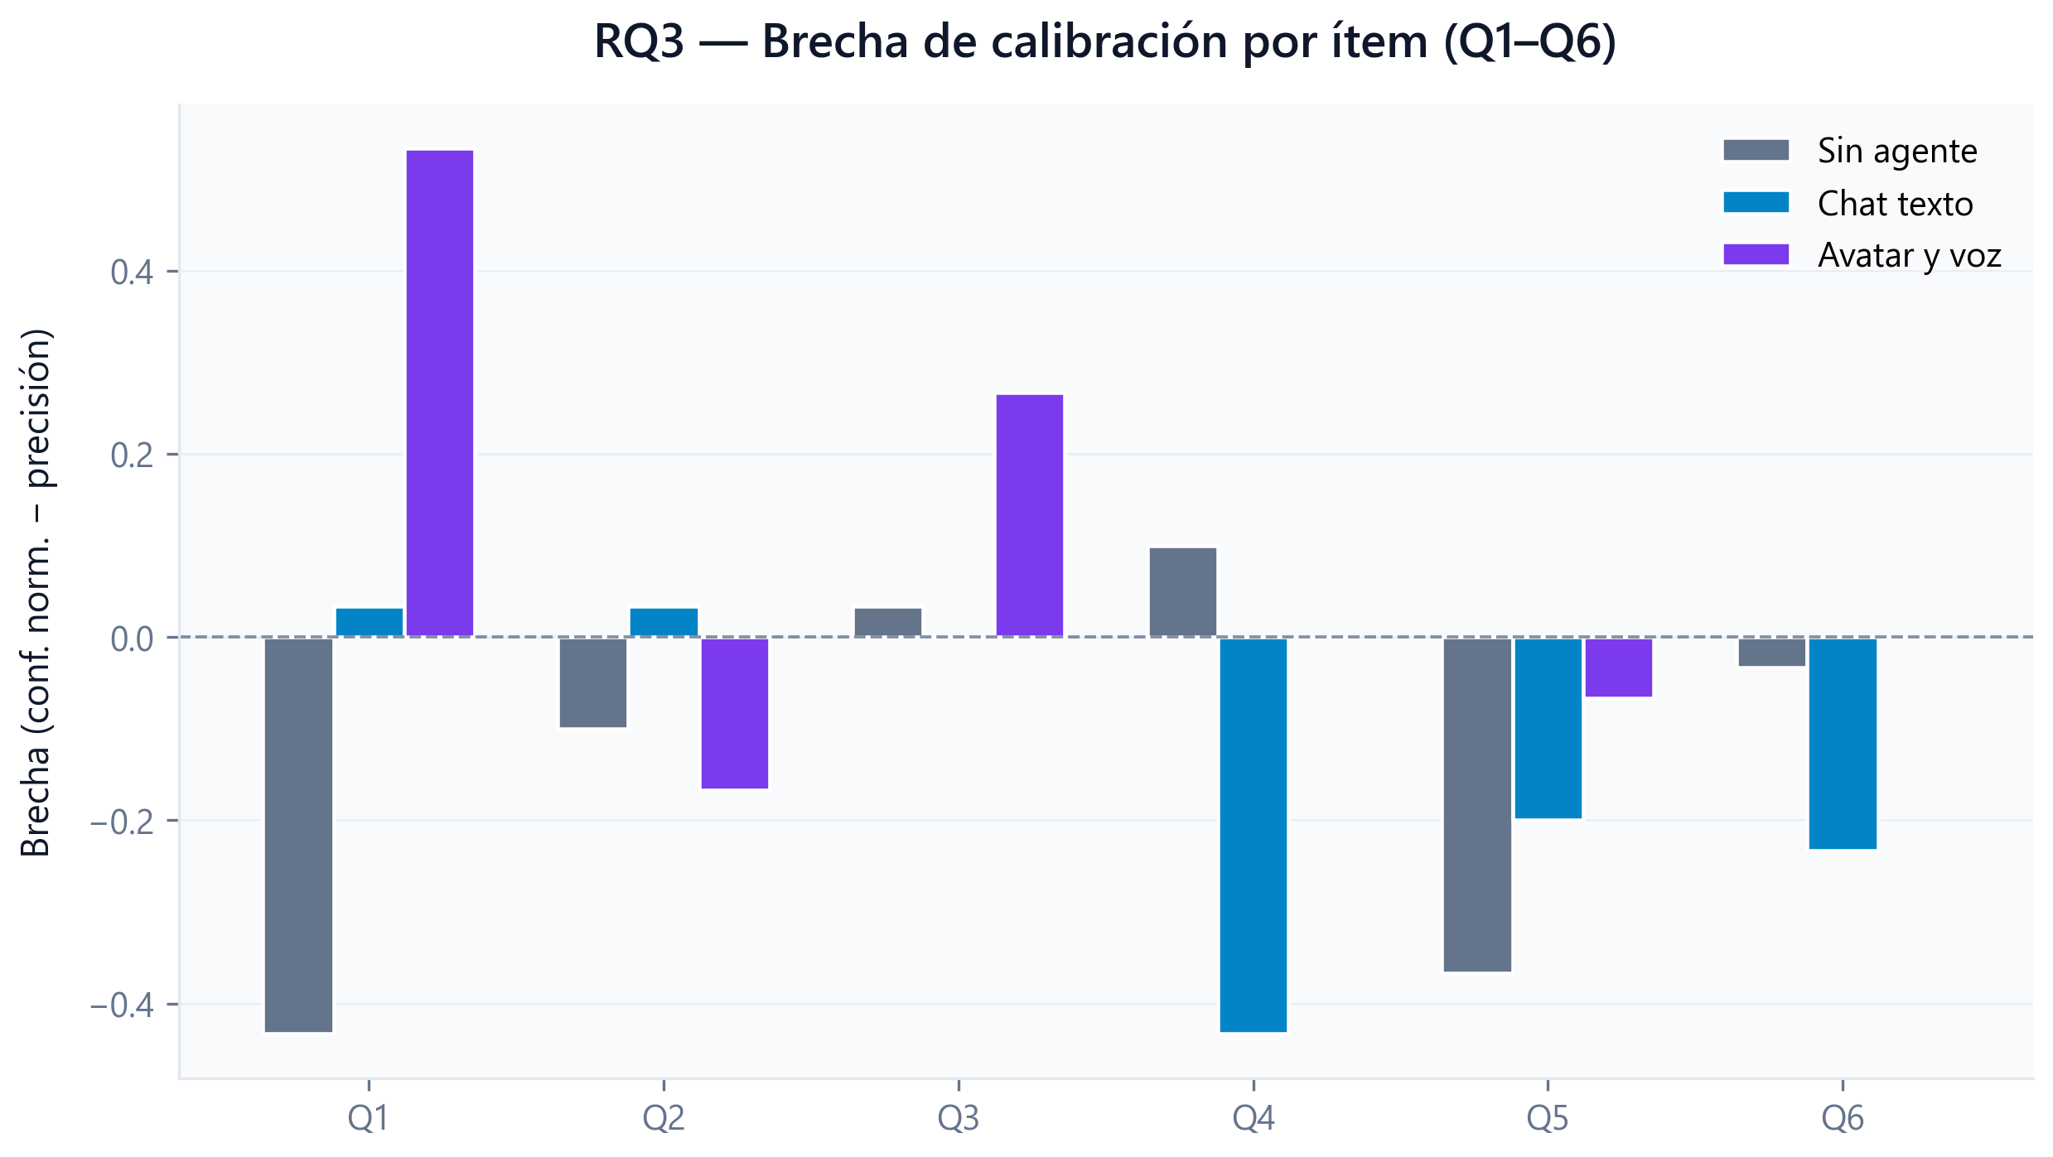
Figura 8. Brecha de calibración por ítem

Lectura de la figura
La Figura 8 desglosa la brecha por pregunta (Q1–Q6). A diferencia de la Figura 7, aquí no se promedia todo el bloque.
Sirve para ver si el desajuste confianza–aciertos se concentra en ítems concretos del escenario de tránsito.
A (sin agente): brecha media por ítem -0.133; el mayor desajuste fue en Q4 (0.100).
B (chat texto): brecha media por ítem -0.133; el mayor desajuste fue en Q1 (0.033).
C (avatar y voz): brecha media por ítem 0.094; el mayor desajuste fue en Q1 (0.533).

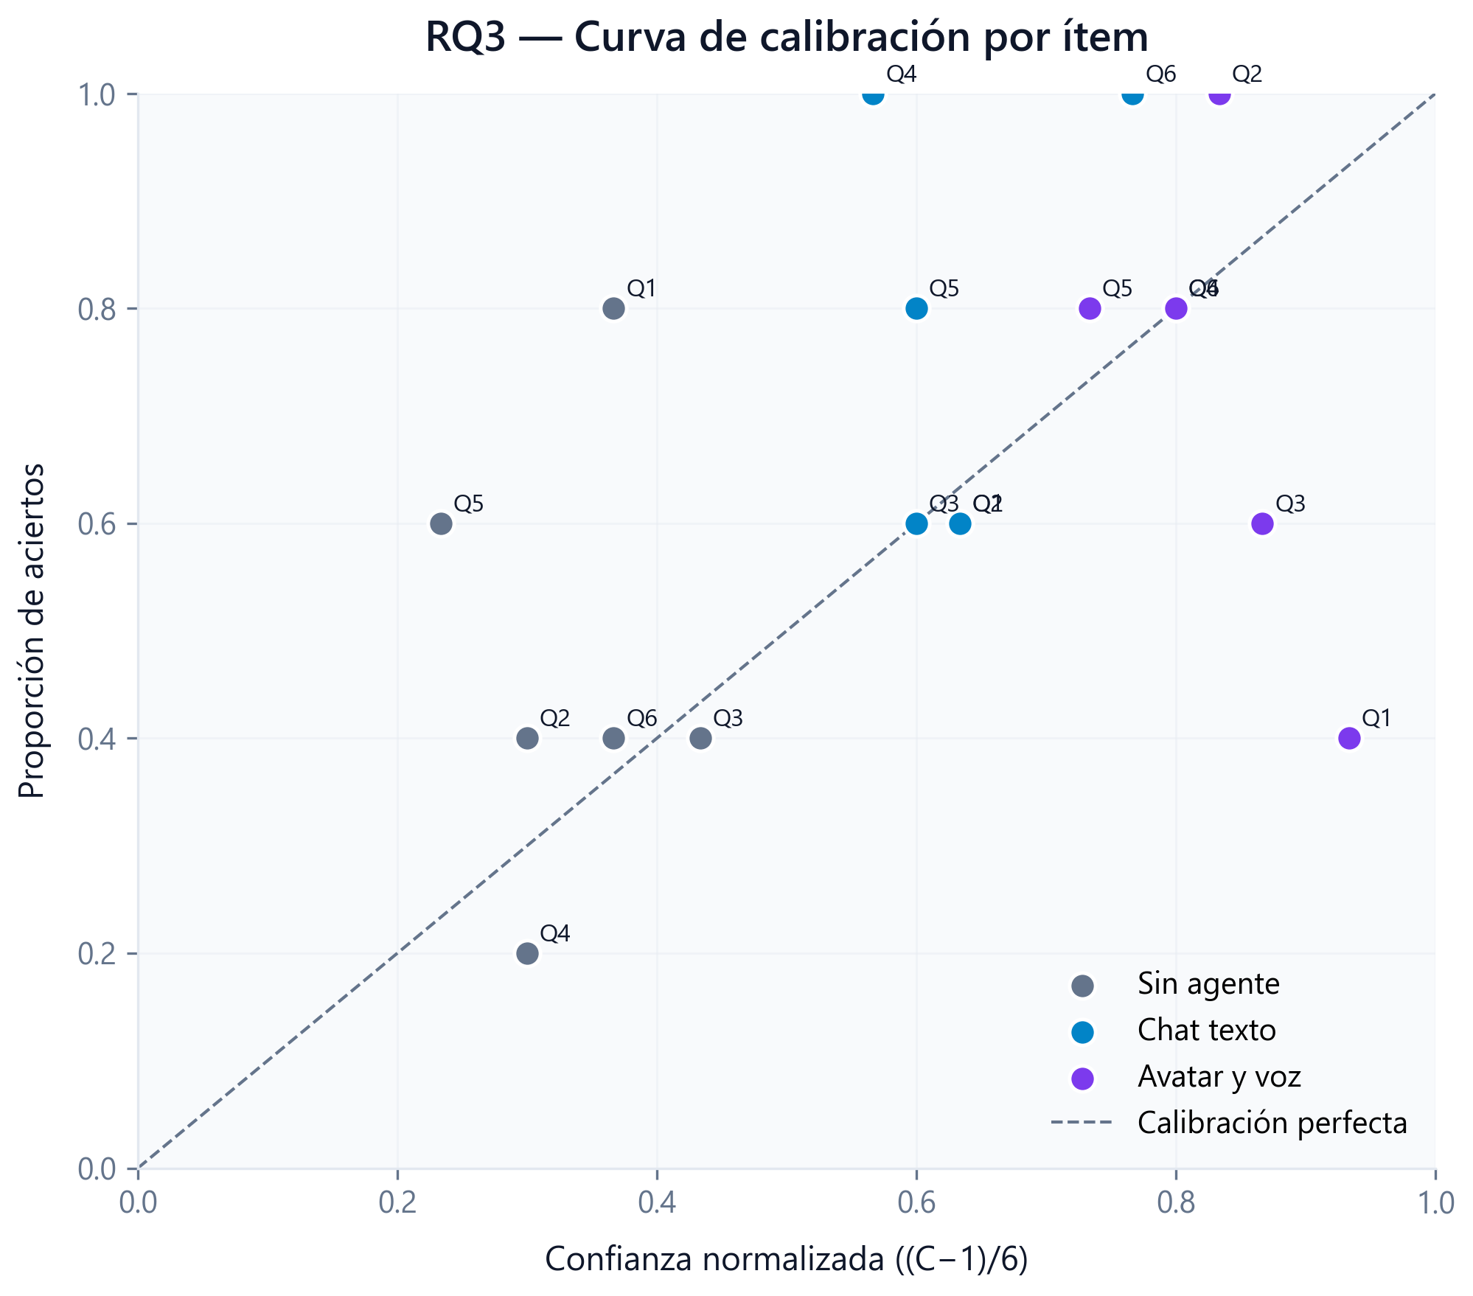
Figura 9. Curva de calibración por ítem

Lectura de la figura
La Figura 9 es la curva de calibración ítem a ítem. Cada punto es una pregunta en una condición (A gris, B azul, C morado): eje X = confianza normalizada media; eje Y = proporción de aciertos. La diagonal punteada marca calibración perfecta.
Los puntos por encima de la diagonal tienen más confianza que aciertos; los de abajo, más aciertos que confianza. Si los puntos morados (C) quedan sistemáticamente arriba de la diagonal respecto a A y B, refuerza H3.
Conviene leerla junto con la Figura 7 y la Figura 8: una resume en un número, la otra en barras por Q, esta en la relación geométrica.

Evaluación de hipótesis H1–H3
Las hipótesis del Entregable 2 se revisan con las medias del subconjunto completo y con la inferencia del anexo:
H1 (precisión C ≈ B > A): el agente debería mejorar aciertos frente a A; B y C deberían parecerse porque comparten el mismo LLM.
H2 (confianza C > B > A): más seguridad con agente y un poco más con avatar visible.
H3 (mayor brecha en C): más desajuste entre confianza y aciertos cuando hay embodiment.
H1: en líneas generales se cumple. A quedó por debajo de B y C (76.7 % y 73.3 %, respectivamente), y la diferencia entre chat y avatar fue pequeña.
H2: se cumple en parte. B y C superaron a A, pero el orden entre B y C no fue tan marcado.
H3: se cumple. La brecha más alta fue en C (0.094), frente a A (-0.133) y B (-0.133).
Con tan pocos participantes estas lecturas son tentativas; hay que cruzarlas con Friedman/Wilcoxon y con las tablas individuales antes de plantear un estudio mayor.

6. Cuestionarios (RAW-TLX / meCUE)
Los formularios de Google complementan RQ2: RAW-TLX en los tres bloques y meCUE en B y C.
RAW-TLX, A (sin agente): media 5.1 (n=5).
RAW-TLX, B (chat texto): media 4.533 (n=5).
RAW-TLX, C (avatar y voz): media 4.567 (n=5).
meCUE, medias grupales B vs C:
Utilidad (Mód. I): B=4.667, C=5.533.
Emociones (Mód. III): B=4.367, C=5.0.
Consecuencias (Mód. IV): B=4.7, C=5.3.
Evaluación global (Mód. V): B=0.2, C=1.8.

Tabla 4. RAW-TLX por condición
Condición | Media | N
A | 5.1 | 5
B | 4.533 | 5
C | 4.567 | 5

RAW-TLX por participante
P## | A | B | C
P01 | 6.0 | 4.667 | 4.667
P02 | 4.333 | 4.167 | 5.0
P03 | 4.667 | 4.333 | 4.667
P04 | 5.5 | 5.0 | 4.833
P05 | 5.0 | 4.5 | 3.667

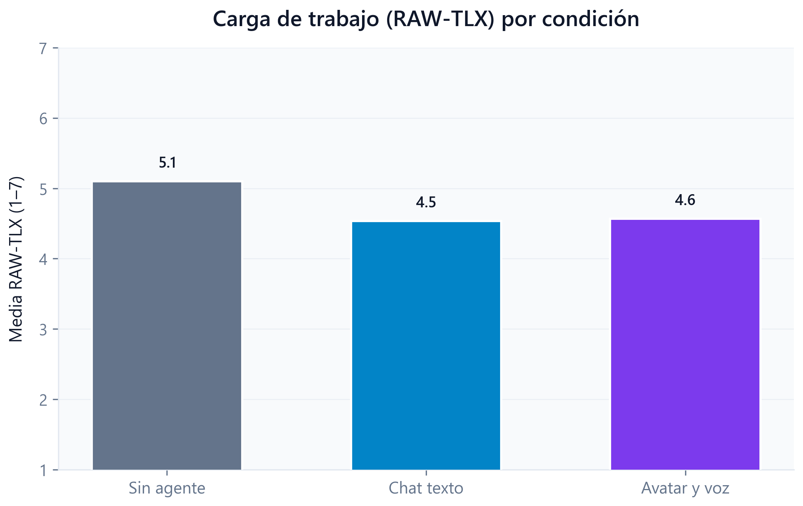
Figura 4. Carga de trabajo (RAW-TLX) por condición

Lectura de la figura
La Figura 4 muestra la carga de trabajo percibida (RAW-TLX, 1–7) después de cada bloque. Valores altos indican que la tarea se sintió más exigente.
Sirve para contextualizar RQ2: no es lo mismo sentirse seguro (Figura 3) que sentir que el bloque «pesó» mentalmente.
A (sin agente): RAW-TLX medio 5.10 (n=5).
B (chat texto): RAW-TLX medio 4.53 (n=5).
C (avatar y voz): RAW-TLX medio 4.57 (n=5).
Con agente (B y C) la carga percibida fue menor que en A.
RAW-TLX es autoinforme y se aplica al cerrar el bloque; no reemplaza medir tiempo (Figura 6) ni confianza por ítem.

Tabla 5. meCUE: medias B vs C
Módulo | Media B | N B | Media C | N C
Utilidad (Mód. I) | 4.667 | 5 | 5.533 | 5
Emociones (Mód. III) | 4.367 | 5 | 5.0 | 5
Consecuencias (Mód. IV) | 4.7 | 5 | 5.3 | 5
Evaluación global (Mód. V) | 0.2 | 5 | 1.8 | 5

meCUE por participante (B vs C)
P## | Módulo | B | C
P01 | MECUE_I | 4.667 | 5.667
P02 | MECUE_I | 5.0 | 5.833
P03 | MECUE_I | 4.333 | 5.333
P04 | MECUE_I | 4.333 | 5.167
P05 | MECUE_I | 5.0 | 5.667
P01 | MECUE_III | 3.917 | 5.25
P02 | MECUE_III | 4.333 | 4.833
P03 | MECUE_III | 4.75 | 5.25
P04 | MECUE_III | 3.75 | 4.75
P05 | MECUE_III | 5.083 | 4.917
P01 | MECUE_IV | 4.5 | 5.5
P02 | MECUE_IV | 4.5 | 5.5
P03 | MECUE_IV | 5.5 | 6.0
P04 | MECUE_IV | 5.0 | 5.0
P05 | MECUE_IV | 4.0 | 4.5
P01 | MECUE_V | 0.0 | 2.0
P02 | MECUE_V | 0.0 | 1.0
P03 | MECUE_V | 1.0 | 2.0
P04 | MECUE_V | -1.0 | 1.0
P05 | MECUE_V | 1.0 | 3.0

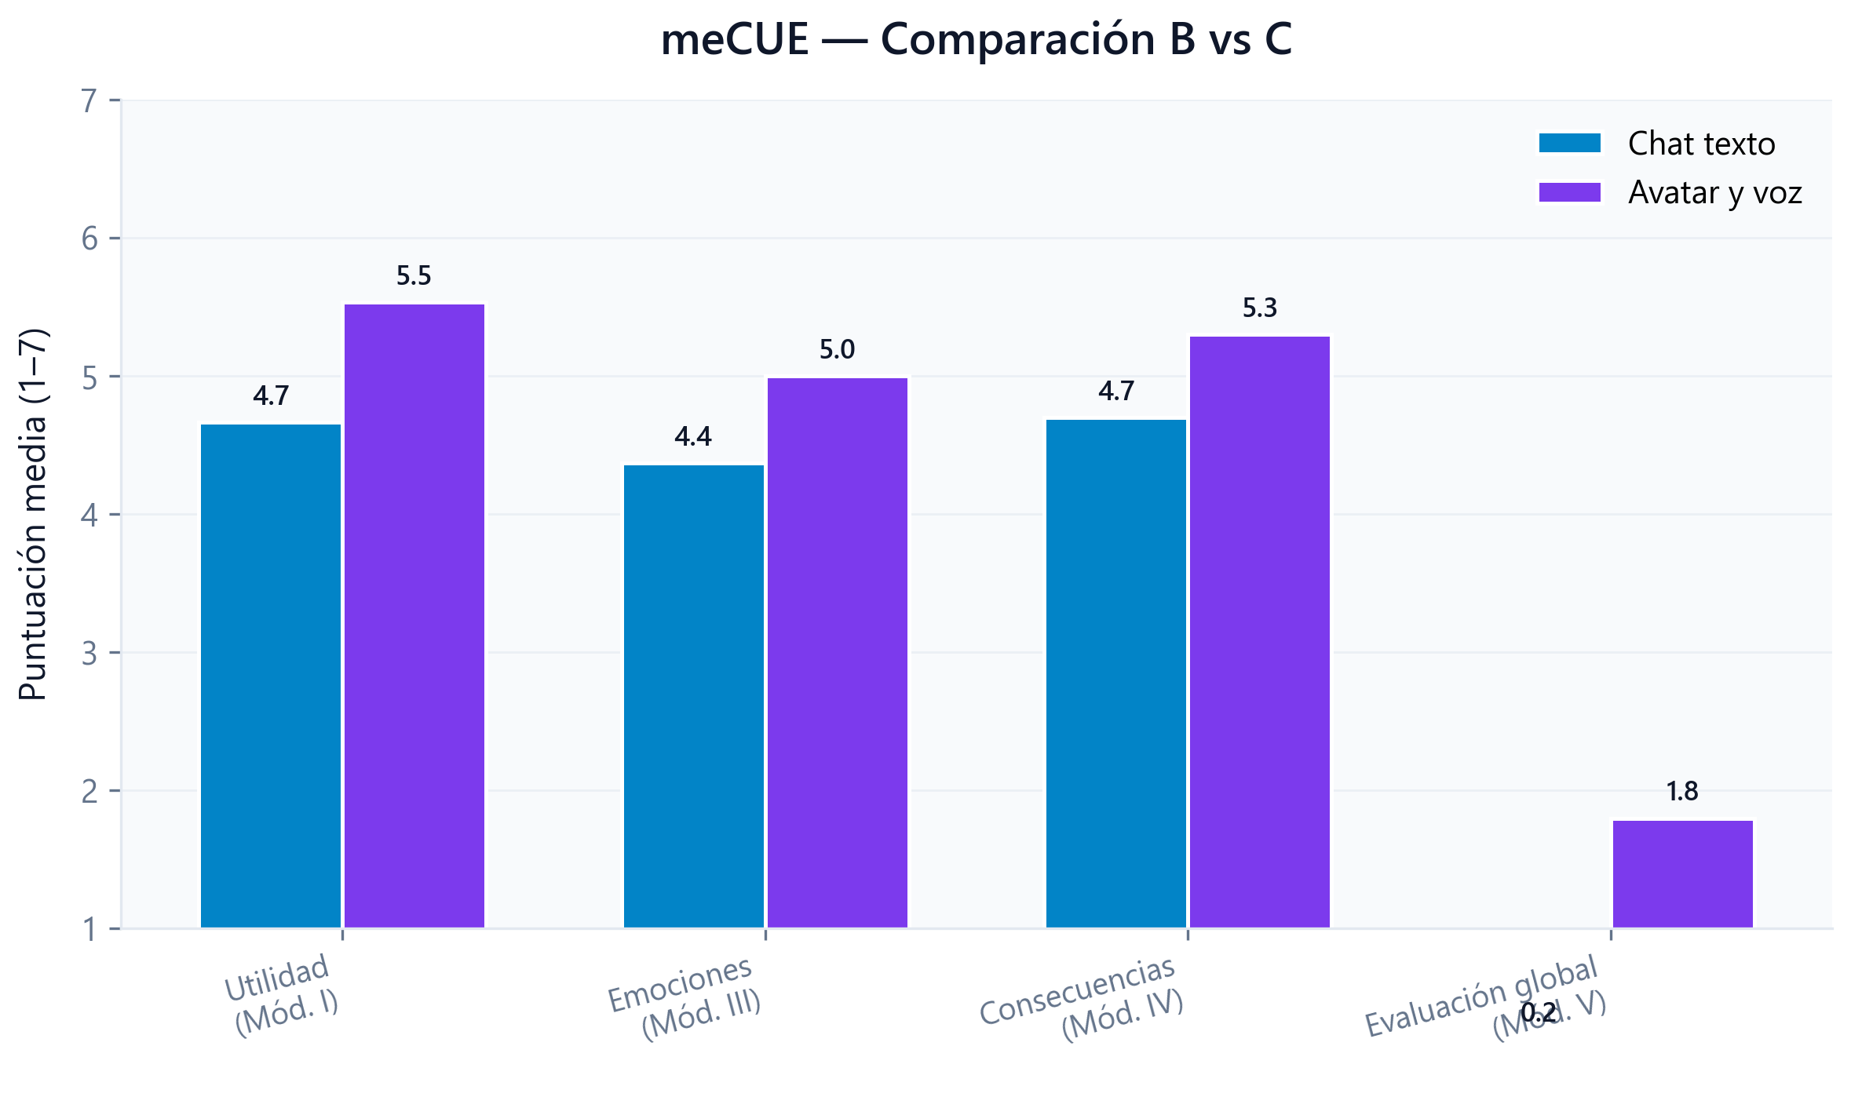
Figura 5. meCUE: comparación B vs C por subescala

Lectura de la figura
La Figura 5 compara meCUE 2.0 entre B (chat) y C (avatar). No hay barra para A porque en ese bloque no hubo agente que evaluar.
Cada par de barras corresponde a un módulo: utilidad (I), emociones (III), consecuencias (IV) y evaluación global (V). Miden experiencia de usuario con el sistema conversacional, no aciertos en el simulador.
Medias del estudio (B vs C):
Utilidad (Mód. I): B=4.67, C=5.53 (avatar un poco más alto (+0.87)).
Emociones (Mód. III): B=4.37, C=5.00 (avatar un poco más alto (+0.63)).
Consecuencias (Mód. IV): B=4.70, C=5.30 (avatar un poco más alto (+0.60)).
Evaluación global (Mód. V): B=0.20, C=1.80 (avatar un poco más alto (+1.60)).
El módulo II (solo en C) tuvo media 4.92; mide estética y cercanía del personaje y no se compara con B.
meCUE complementa RQ1 y las métricas automáticas del chat (Figuras 10–12).
meCUE II corresponde únicamente a la condición C, cuando el participante ya vio el avatar.
Mide percepción estética, diseño y cercanía del personaje. No se compara con B porque el avatar animado solo existe en C.
La media grupal en C fue 4.92 (n = 5). En términos generales, los puntajes sugieren una experiencia positiva con la presencia del personaje.
Entre participantes el puntaje en C osciló entre 4.60 y 5.40 (rango 0.80).
Esta subescala complementa RQ2 en la dimensión de embodiment; no reemplaza la confianza ítem a ítem de Unity ni los módulos I, III y V de meCUE en B y C.

Tabla 5b. meCUE Módulo II (solo condición C)
Módulo | Media C | N
MECUE_II | 4.92 | 5

meCUE Módulo II por participante
P## | Puntuación C
P01 | 5.4
P02 | 4.6
P03 | 5.2
P04 | 4.8
P05 | 4.6

6.1 Tiempo de respuesta
Métrica complementaria: tiempo medio por ítem (TimeSpent en Unity), agregado por condición.
A (sin agente): 63.35 s (promedio de 6 ítems).
B (chat texto): 51.73 s (promedio de 6 ítems).
C (avatar y voz): 51.9 s (promedio de 6 ítems).

Tabla 6. Tiempo medio por condición
Condición | Segundos | Ítems
A | 63.35 | 6
B | 51.73 | 6
C | 51.9 | 6

Tiempo por ítem
Cond. | Esc. | Preg. | N | s
A | 1 | 1 | 5 | 53.04
A | 1 | 2 | 5 | 72.6
A | 1 | 3 | 5 | 49.44
A | 1 | 4 | 5 | 65.5
A | 1 | 5 | 5 | 72.74
A | 1 | 6 | 5 | 66.8
B | 2 | 1 | 5 | 37.9
B | 2 | 2 | 5 | 55.32
B | 2 | 3 | 5 | 57.18
B | 2 | 4 | 5 | 46.36
B | 2 | 5 | 5 | 67.64
B | 2 | 6 | 5 | 45.98
C | 3 | 1 | 5 | 60.54
C | 3 | 2 | 5 | 39.58
C | 3 | 3 | 5 | 51.6
C | 3 | 4 | 5 | 61.22
C | 3 | 5 | 5 | 47.64
C | 3 | 6 | 5 | 50.82

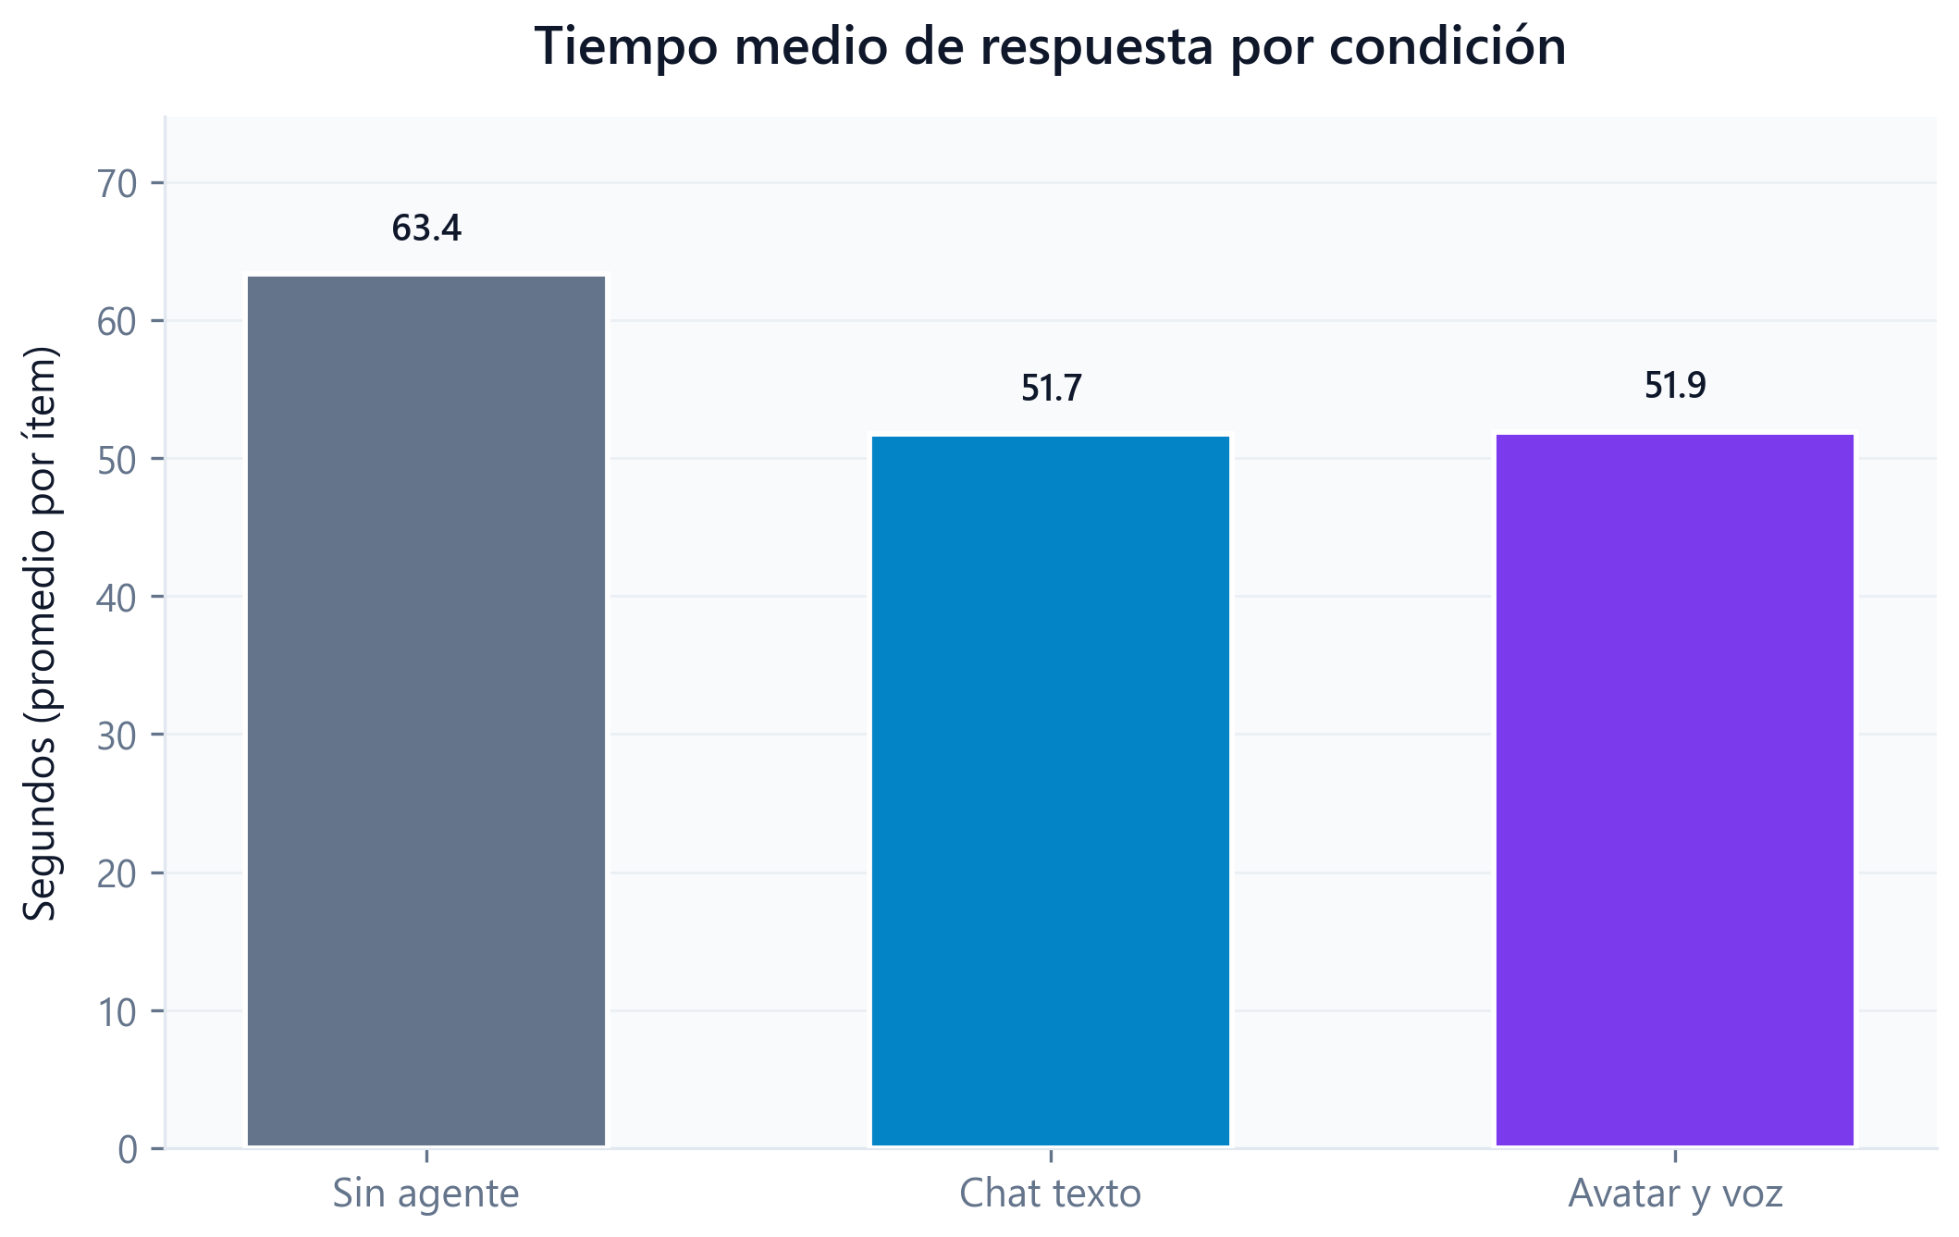
Figura 6. Tiempo medio de respuesta por condición

Lectura de la figura
La Figura 6 muestra cuántos segundos tardó el grupo, en promedio, entre ver cada pregunta y pulsar Entregar en Unity (promedio de los seis ítems). No incluye todo el tiempo escribiendo en el chat fuera de esa pantalla.
Complementa RQ1: dos condiciones pueden acertar parecido pero a ritmos distintos.
A (sin agente): 63.4 s por ítem.
B (chat texto): 51.7 s por ítem.
C (avatar y voz): 51.9 s por ítem.
B y C tuvieron tiempos parecidos: el avatar no cambió mucho la velocidad de respuesta en el simulador.
Tiempo corto no siempre es mejor ni tiempo largo peor; hay que cruzarlo con la Figura 2.

7. Agente (B vs C)
Comparación del agente entre B (texto) y C (avatar + voz):
HelpScore: media B=64.0 (n=5), media C=76.0 (n=5).
Engagement: media B=56.6 (n=5), media C=66.0 (n=5).
ChatExchanges: media B=4.2 (n=5), media C=5.6 (n=5).
ModelLeaks: media B=0.2 (n=5), media C=0.2 (n=5).

Métricas agregadas B vs C
Métrica | Media B | N B | Media C | N C
HelpScore | 64.0 | 5 | 76.0 | 5
Engagement | 56.6 | 5 | 66.0 | 5
ChatExchanges | 4.2 | 5 | 5.6 | 5
ModelLeaks | 0.2 | 5 | 0.2 | 5

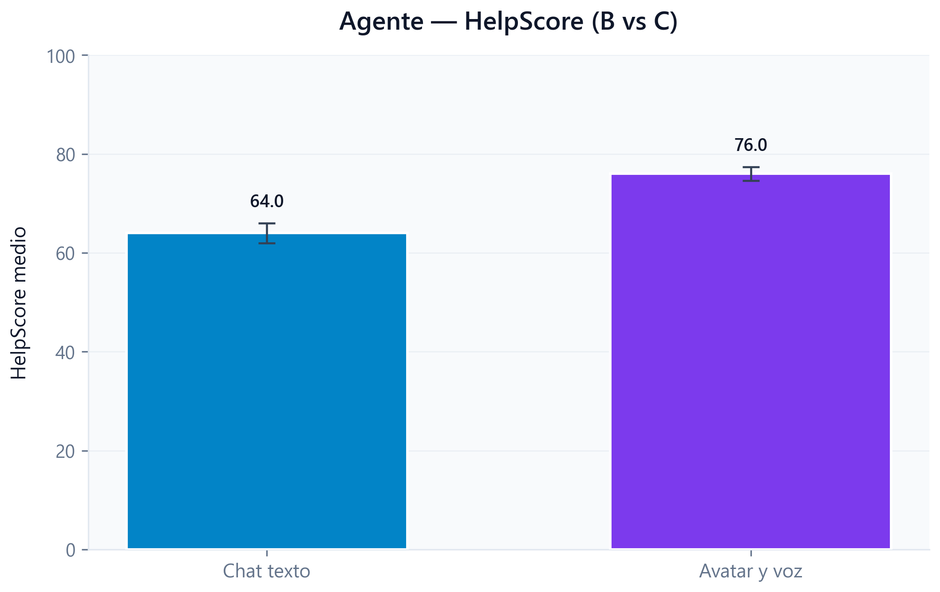
Figura 10. HelpScore B vs C

Lectura de la figura
La Figura 10 compara el HelpScore medio en B y C (0–100). Es una puntuación automática que resume si el agente orientó sin revelar la respuesta correcta.
No es lo mismo que la precisión en el simulador (Figura 2): aquí se evalúa la calidad pedagógica del diálogo.
En la muestra: B=64.0, C=76.0.
HelpScore es heurístico (no revisé cada turno a mano). Sirve para comparar condiciones en el estudio, no como certificación del agente.

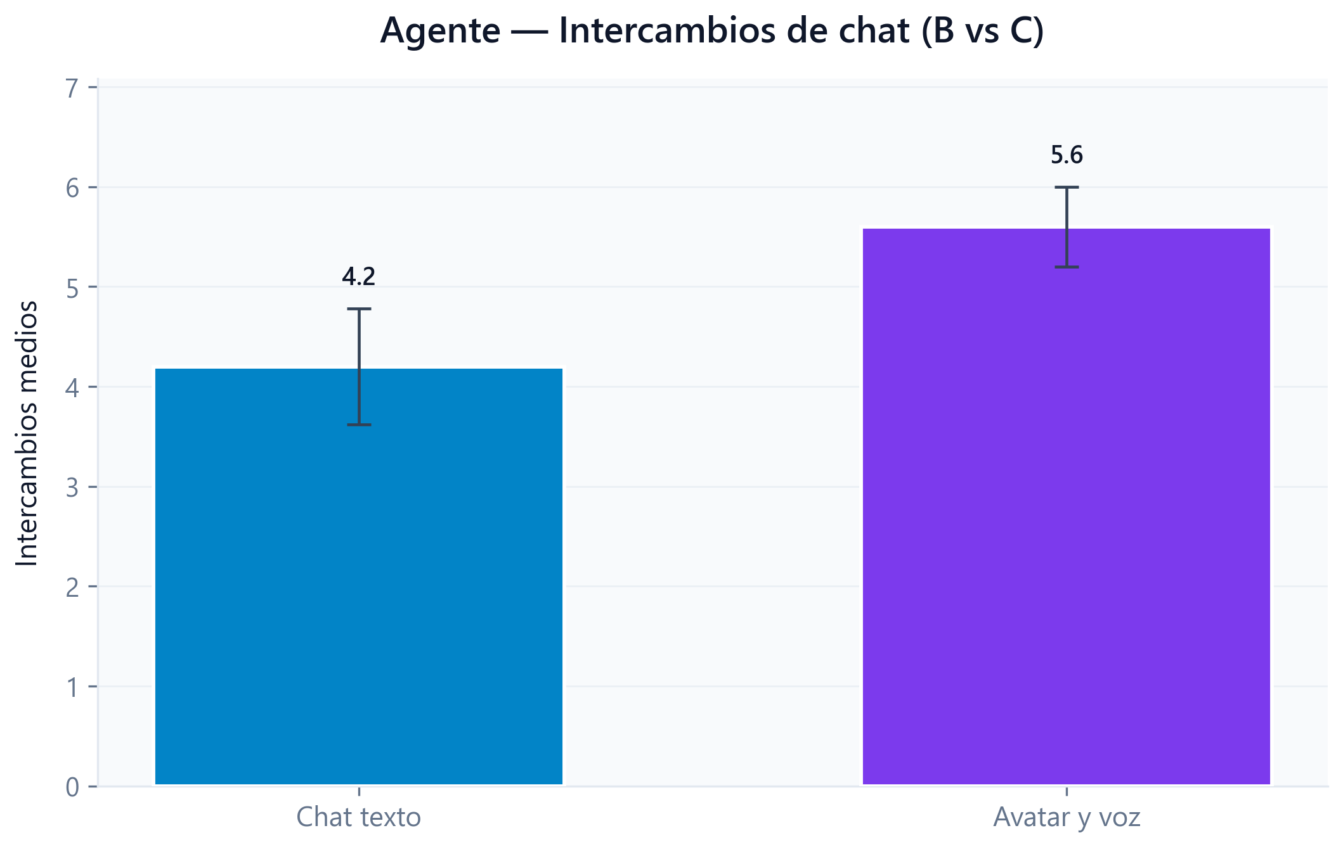
Figura 11. Intercambios de chat B vs C

Lectura de la figura
La Figura 11 muestra cuántos intercambios de chat hubo en promedio por pregunta del simulador (ida y vuelta usuario–agente).
Indica cómo usaron el agente: más mensajes suelen reflejar más dudas o conversaciones más largas.
Medias: B=4.2, C=5.6 intercambios por pregunta.
No hay un número «ideal»; depende del diseño. Parte del chat ocurre fuera de la pantalla del ítem, así que conviene cruzarlo con la Figura 6.

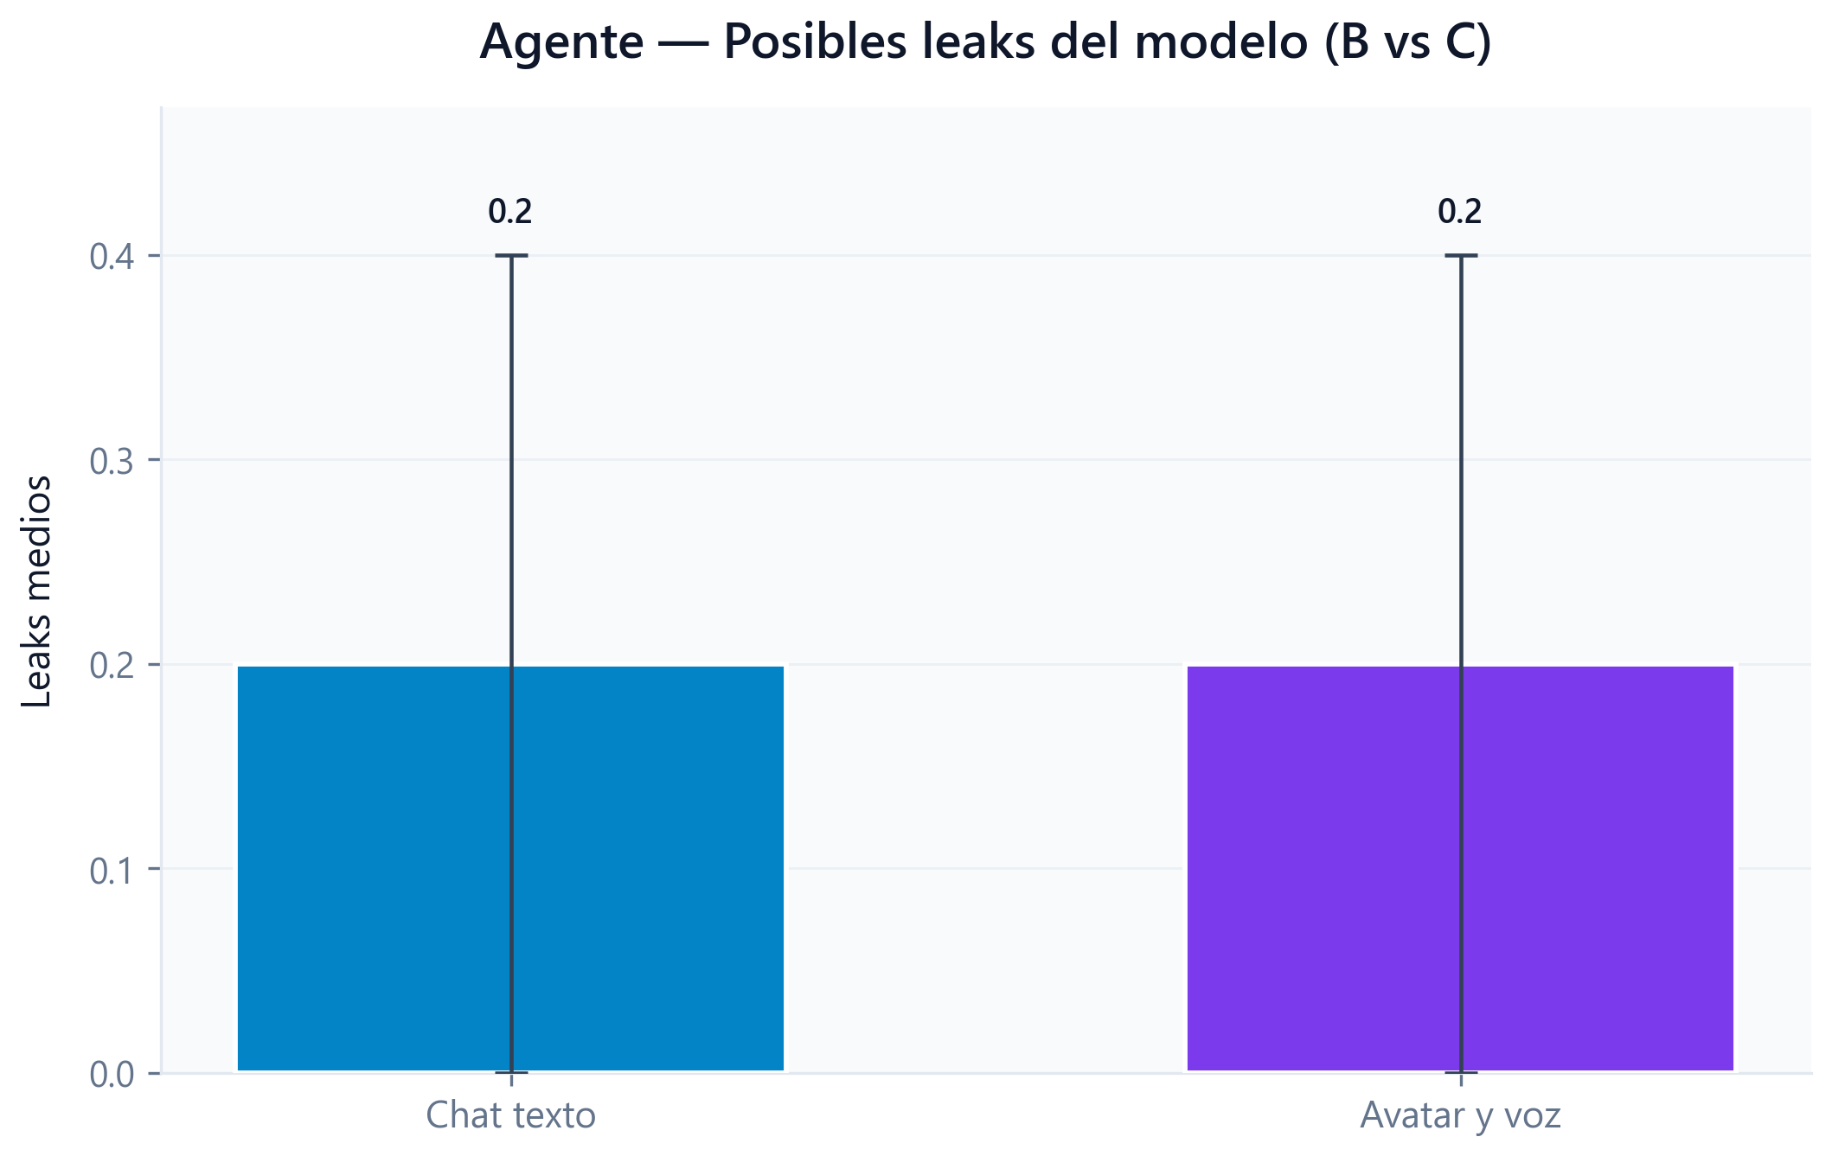
Figura 12. Leaks del modelo B vs C

Lectura de la figura
La Figura 12 cuenta leaks del modelo por participante en B y C. Un leak es cuando el agente pudo filtrar la letra correcta o una pista demasiado directa.
Si hay muchos leaks, la Figura 2 deja de medir aprendizaje. El diseño experimental fija metas de pocos leaks por cada diez participantes.
Medias: B=0.20, C=0.20 leaks por participante.
Engagement (preguntas en tema): B=56.6, C=66.0. No tiene figura propia, pero indica si el chat se usó para aprender o para desviarse.
C puede mejorar la experiencia (Figura 10, meCUE) y aun así mantener la precisión parecida a B; lo crítico es que los leaks sigan bajos.

8. Viabilidad técnica
Criterios de viabilidad del estudio (Entregable 2):
Integridad CSV válida: 100.0% (cumple meta 95%).
Latencia Gemini ≤5 s en ≥90% turnos: cumple.
TTS condición C ≥85% éxito: no cumple.
Filtraciones modelo (leaks): 1 (2.0 por cada 10 participantes).
Esta sección resume si el registro automático y los servicios externos funcionaron lo bastante bien como para confiar en los datos.
Integridad CSV (100.0 % de filas válidas): proporción de respuestas guardadas sin errores de formato. Meta del estudio: ≥ 95 %.
Latencia Gemini: tiempo de respuesta del chat. Meta: al menos 90 % de turnos ≤ 5 s. Se cumplió en el estudio.
TTS (condición C): porcentaje de síntesis de voz exitosa. Meta: ≥ 85 %. No se cumplió; revisar Azure TTS.
Filtraciones del modelo (1 en total): respuestas del agente que pudieron revelar la opción correcta. Menos es mejor; influye en la validez interna.

Resumen de viabilidad
Métrica | Valor
ValidRows | 90
TotalRows | 90
ValidPct | 100.0
Passes95PctRule | 1
GeminiPasses90Pct | 1
TtsPasses85Pct | 0
TotalModelLeaks | 1
LeaksPer10Participants | 2.0
LeaksPassRule | 1

Tabla V. Semáforo de viabilidad
Criterio | Meta del diseño | Valor observado | Estado
Completitud A+B+C | ≥ 80 % de participantes canónicos | 100.0 % (5/5) | Cumple
Integridad CSV | ≥ 95 % filas válidas | 100.0 % | Cumple
Latencia Gemini | ≤ 5 s en ≥ 90 % turnos | Ver pilot_gemini_latency.csv | Cumple
TTS condición C | ≥ 85 % síntesis exitosas | Ver pilot_tts_success.csv | No cumple
Leaks del modelo | ≤ 2 por cada 10 participantes | 1 total (2.0 / 10 p.) | Cumple

9. Respuestas a las preguntas de investigación
A continuación se responden las preguntas de investigación del Entregable 2. Se apoya en las medias observadas en la muestra y en pruebas no paramétricas within-subjects. Con una n reducida, un resultado no significativo no implica que las condiciones sean equivalentes.
RQ1 (precisión). Medias: A = 46.7 %, B = 76.7 %, C = 73.3 %. Tener agente (B o C) se asoció con más aciertos que A. La visibilidad del avatar (C) no separó claramente el desempeño del chat (B). Para precisión, la prueba de Friedman no pudo aplicarse (muestra insuficiente o falta scipy; ver anexo). Ningún contraste pareado (A–B, A–C o B–C) alcanzó p < 0,05 tras corrección de Holm, lo cual es habitual con muestras tan pequeñas. Diferencia B–C: -3.3333 pp (IC 95 % [-20.0, 10.0]). Contraste dirigido B vs C: Δ = -3.3333 puntos porcentuales (IC 95 % bootstrap [-20.0, 10.0]), Wilcoxon p = 1,000 (no significativo, n = 5).
RQ2 (confianza en Unity, escala 1–7). Medias: A = 3.00, B = 4.80, C = 5.97. La confianza subió al pasar de A a B y de B a C, lo que encaja con la idea de que la presencia del agente (y más aún el avatar) influye en cómo de seguro se siente la persona al responder. Para confianza Unity, la prueba de Friedman no pudo aplicarse (muestra insuficiente o falta scipy; ver anexo).. Ningún contraste pareado (A–B, A–C o B–C) alcanzó p < 0,05 tras corrección de Holm, lo cual es habitual con muestras tan pequeñas. En Forms: Carga percibida (RAW-TLX, 1–7): A (sin agente) = 5.10; B (chat texto) = 4.53; C (avatar y voz) = 4.57. Medias meCUE (B vs C): utilidad (Mód. I): B = 4.667, C = 5.533; emociones (Mód. III): B = 4.367, C = 5.0; consecuencias (Mód. IV): B = 4.7, C = 5.3; evaluación global (Mód. V): B = 0.2, C = 1.8..
RQ3 (calibración). Brechas medias: A = -0.133, B = -0.133, C = 0.094 (confianza normalizada menos proporción de aciertos; positivo = más confianza que aciertos). C tuvo la brecha más alta, lo que apunta a algo de sobreconfianza con el avatar. Para brecha de calibración, la prueba de Friedman no pudo aplicarse (muestra insuficiente o falta scipy; ver anexo).. Ningún contraste pareado (A–B, A–C o B–C) alcanzó p < 0,05 tras corrección de Holm, lo cual es habitual con muestras tan pequeñas. Contraste dirigido A vs C: Δ = 0.2278 (IC 95 % bootstrap [0.0722, 0.3944]), Wilcoxon p = 0,125 (no significativo, n = 5).La Tabla 3b y las figuras 8–9 permiten ver si el efecto se concentra en ítems puntuales.
Carga de trabajo (RAW-TLX, apoyo a RQ2). Para RAW-TLX, la prueba de Friedman no pudo aplicarse (muestra insuficiente o falta scipy; ver anexo).. Ningún contraste pareado (A–B, A–C o B–C) alcanzó p < 0,05 tras corrección de Holm, lo cual es habitual con muestras tan pequeñas.
En meCUE (B vs C) ningún módulo alcanzó significación tras Holm; las medias muestran tendencias, pero el tamaño de muestra es muy reducido.
Contraste dirigido B vs C: Δ = 12.0 (IC 95 % bootstrap [10.8, 13.2]), Wilcoxon p = 0,062 (no significativo, n = 5).

10. Discusión
El estudio pregunta si hacer visible el agente (C) cambia el desempeño y la confianza frente a no tener agente (A) o usar solo chat (B). En B y C el modelo de lenguaje fue el mismo; lo que varió fue la forma de presentarlo.
En el estudio, la precisión mejoró al pasar de A (46.7 %) a B/C (76.7 % y 73.3 %), pero B y C quedaron muy cerca (3.3 pp de diferencia). La confianza, en cambio, sí subió de forma más ordenada: A (3.00), B (4.80), C (5.97). Eso sugiere que el avatar influyó más en la experiencia subjetiva y en la calibración que en los aciertos como tal, algo que otros trabajos también reportan al separar confianza de rendimiento (Lee y See, 2004; Zhang et al., 2020).
La brecha en C (0.094) indica que, en promedio, los participantes declararon más seguridad de la que sus aciertos respaldaban en ese bloque. Para un tutor virtual esto importa: alguien puede sentir que ya dominó la regla cuando todavía se equivoca. No invalida el uso del agente, pero sí obliga a pensar en retroalimentación más explícita cuando hay avatar.
En calidad del chat, el HelpScore promedio fue B = 64.0 y C = 76.0. Esa métrica resume si el agente orientó sin filtrar la respuesta correcta. Si C no queda por debajo de B, el avatar no pareció empeorar la utilidad pedagógica del contenido.
Se detectaron en promedio 0.20 leaks en B y 0.20 en C por participante. Cualquier filtración de la respuesta correcta afecta la validez de RQ1 y RQ3; conviene seguir afinando el prompt.
RAW-TLX y meCUE aportan contexto sobre carga y experiencia global tras cada bloque; complementan, pero no sustituyen, la confianza ítem a ítem que registra Unity.
El tiempo de respuesta ayuda a ver si el agente aceleró o alargó la tarea sin que eso se note solo en la precisión.
En la inferencia, Friedman puede salir significativa con pocos datos mientras los post hoc corregidos no lo hacen. Por eso prioricé el tamaño del efecto, la dirección de H1–H3 y la lectura conjunta de tablas y figuras antes de generalizar.
Las limitaciones incluyen una muestra pequeña, seis ítems por bloque, diseño within-subjects, escenarios ficticios y dependencia de APIs externas. Los hallazgos responden a las preguntas planteadas en el marco del diseño, pero no agotan la generalización a otros contextos.
El TTS no alcanzó el 85 % de síntesis exitosas en C. Eso pudo atenuar la comparación con B y conviene revisar Azure antes de una nueva recolección de datos.
El 100.0 % de filas válidas en los CSV da confianza en que el registro automático funcionó bien.

11. Conclusiones
El flujo Unity + Forms + chat/TTS permitió registrar sesiones completas y analizar RQ1 a RQ3 con 5 participantes que cerraron los tres bloques (6 ítems cada uno).
En desempeño (RQ1 / H1), el agente se asoció con más aciertos que A (46.7 % frente a B = 76.7 % y C = 73.3 %). H1: en líneas generales se cumple. A quedó por debajo de B y C (76.7 % y 73.3 %, respectivamente), y la diferencia entre chat y avatar fue pequeña. Pasar de chat a avatar no movió mucho la precisión (Δ B–C = 3.3 pp): la ayuda textual ya explicaba gran parte del beneficio.
En confianza (RQ2 / H2), las medias fueron A = 3.00, B = 4.80 y C = 5.97. H2: se cumple en parte. B y C superaron a A, pero el orden entre B y C no fue tan marcado. El avatar parece influir en la sensación de seguridad aunque los aciertos no suban en la misma proporción.
En calibración (RQ3 / H3), la brecha fue mayor en C (0.094) que en A (-0.133). H3: se cumple. La brecha más alta fue en C (0.094), frente a A (-0.133) y B (-0.133). Contraste dirigido A vs C: Δ = 0.2278 (IC 95 % bootstrap [0.0722, 0.3944]), Wilcoxon p = 0,125 (no significativo, n = 5). En la práctica, un personaje convincente puede dar sensación de dominio que no siempre coincide con el rendimiento.
Entre B y C, Contraste dirigido B vs C: Δ = 12.0 (IC 95 % bootstrap [10.8, 13.2]), Wilcoxon p = 0,062 (no significativo, n = 5). El LLM fue el mismo; lo que cambió fue la presentación.
En lo técnico, la integridad de los CSV fue del 100.0 %, Gemini cumplió la meta de latencia, el TTS quedó por debajo de la meta y hubo 1 leaks en total.
En conjunto, hacer visible el agente no cambió mucho los aciertos respecto al chat, pero sí elevó la confianza y la brecha de calibración. El diseño within-subjects resultó viable y los hallazgos van en la dirección de RQ1–RQ3 dentro del alcance de la muestra analizada.
Como trabajo futuro conviene ampliar N, estabilizar TTS, reducir leaks e incorporar la entrevista semiestructurada. También habría que decidir si el producto prioriza precisión (quizá basta B) o experiencia motivacional (C), cuidando la sobreconfianza.

Referencias
Glikson, E., & Woolley, A. W. (2020). Human trust in artificial intelligence: Review of empirical research. Academy of Management Annals, 14(2), 627–660.
Lee, J. D., & See, K. A. (2004). Trust in automation: Designing for appropriate reliance. Human Factors, 46(1), 50–80.
Minge, M., & Thüring, M. (2018). The meCUE 2.0 user experience questionnaire. Proceedings of Mensch und Computer 2018.
Hart, S. G., & Staveland, L. E. (1988). Development of NASA-TLX. Advances in Psychology, 52, 139–183.
Zhang, Y., Liao, Q. V., & Bellamy, R. K. E. (2020). Effect of confidence and explanation on accuracy and trust calibration in AI-assisted decision making. Proceedings of FAccT 2020.
Hornbæk, K. (2010). Dogmas in the assessment of usability evaluation methods. Behaviour & Information Technology, 29(1), 97–111.
Nielsen, J. (1994). Usability Engineering. Morgan Kaufmann.

Anexo: Inferencia estadística
Registro de pruebas Friedman y Wilcoxon aplicadas al generar este informe.

Pruebas omnibus (Friedman)
Análisis | Métrica | Etiqueta | Prueba | Estadístico | p | Kendall W | N
RQ1 | accuracy | Precision | Friedman | 7.625 | 0.022093 | 0.7625 | 5
RQ2 | mean_confidence | Confianza Unity | Friedman | 10.0 | 0.006738 | 1.0 | 5
RQ3 | calibration_gap | Brecha calibracion | Friedman | 4.8 | 0.090718 | 0.48 | 5
RQ2_FORMS | RAW_TLX | RAW-TLX | Friedman | 4.333333 | 0.114559 | 0.433333 | 5

Post hoc pareado (Wilcoxon)
Análisis | Contraste | vs | W | p | p adj. Bonf. | p adj. Holm
RQ1 | A | B | 0.0 | 0.0625 | 0.1875 | 0.1875
RQ1 | A | C | 0.0 | 0.125 | 0.375 | 0.25
RQ1 | B | C | 1.0 | 1.0 | 1.0 | 1.0
RQ2 | A | B | 0.0 | 0.0625 | 0.1875 | 0.1875
RQ2 | A | C | 0.0 | 0.0625 | 0.1875 | 0.1875
RQ2 | B | C | 0.0 | 0.0625 | 0.1875 | 0.1875
RQ3 | A | B | 7.0 | 1.0 | 1.0 | 1.0
RQ3 | A | C | 1.0 | 0.125 | 0.375 | 0.25
RQ3 | B | C | 0.0 | 0.0625 | 0.1875 | 0.1875
RQ2_FORMS | A | B | 0.0 | 0.0625 | 0.1875 | 0.1875
RQ2_FORMS | A | C | 1.5 | 0.375 | 1.0 | 0.75
RQ2_FORMS | B | C | 4.5 | 1.0 | 1.0 | 1.0

IC bootstrap 95 % (diferencia pareada)
Análisis | Contraste | vs | Δ media | IC inf. | IC sup. | Unidades
RQ1 | A | B | 30.0 | 20.0 | 40.0 | pp
RQ1 | A | C | 26.6667 | 10.0 | 46.6667 | pp
RQ1 | B | C | -3.3333 | -20.0 | 10.0 | pp
RQ2 | A | B | 1.8 | 1.5333 | 2.0333 | units
RQ2 | A | C | 2.9667 | 2.3667 | 3.5 | units
RQ2 | B | C | 1.1667 | 0.6 | 1.6667 | units
RQ3 | A | B | 0.0 | -0.1222 | 0.1222 | units
RQ3 | A | C | 0.2278 | 0.0722 | 0.3944 | units
RQ3 | B | C | 0.2278 | 0.1 | 0.3833 | units
RQ2_FORMS | A | B | -0.5666 | -0.9666 | -0.2996 | units
RQ2_FORMS | A | C | -0.5332 | -1.1998 | 0.1336 | units
RQ2_FORMS | B | C | 0.0334 | -0.4664 | 0.5332 | units

Contrastes dirigidos (H3, B vs C, HelpScore)
ID | Descripción | Δ | IC inf. | IC sup. | p | N
H3_C_vs_A | H3: brecha de calibración mayor en C que en A | 0.2278 | 0.0722 | 0.3944 | 0.125 | 5
H3_C_vs_B | H3 exploratorio: brecha C vs B | 0.2278 | 0.1 | 0.3833 | 0.0625 | 5
VIS_B_vs_C | Contraste clave: precisión B vs C (misma ayuda LLM) | -3.3333 | -20.0 | 10.0 | 1.0 | 5
AGENT_HELPSCORE | HelpScore pedagógico B vs C | 12.0 | 10.8 | 13.2 | 0.0625 | 5

[RQ1]
Inferencia:
Precisión | Friedman chi2=7.6250, p=0.0221 (n=5)
Kendall W = 0.763 (0 = sin acuerdo, 1 = ranking idéntico entre condiciones)
Post hoc Wilcoxon pareado (Bonferroni y Holm, 3 comparaciones):
A vs B: W=0.0000, p=0.0625, p_adj_Bonf=0.1875, p_adj_Holm=0.1875
A vs C: W=0.0000, p=0.1250, p_adj_Bonf=0.3750, p_adj_Holm=0.2500
B vs C: W=1.0000, p=1.0000, p_adj_Bonf=1.0000, p_adj_Holm=1.0000
[RQ2 Unity]
Inferencia:
Confianza Unity | Friedman chi2=10.0000, p=0.0067 (n=5)
Kendall W = 1.000 (0 = sin acuerdo, 1 = ranking idéntico entre condiciones)
Post hoc Wilcoxon pareado (Bonferroni y Holm, 3 comparaciones):
A vs B: W=0.0000, p=0.0625, p_adj_Bonf=0.1875, p_adj_Holm=0.1875
A vs C: W=0.0000, p=0.0625, p_adj_Bonf=0.1875, p_adj_Holm=0.1875
B vs C: W=0.0000, p=0.0625, p_adj_Bonf=0.1875, p_adj_Holm=0.1875
[RQ2 Forms RAW-TLX]
Inferencia:
RAW-TLX | Friedman chi2=4.3333, p=0.1146 (n=5)
Kendall W = 0.433 (0 = sin acuerdo, 1 = ranking idéntico entre condiciones)
Post hoc Wilcoxon pareado (Bonferroni y Holm, 3 comparaciones):
A vs B: W=0.0000, p=0.0625, p_adj_Bonf=0.1875, p_adj_Holm=0.1875
A vs C: W=1.5000, p=0.3750, p_adj_Bonf=1.0000, p_adj_Holm=0.7500
B vs C: W=4.5000, p=1.0000, p_adj_Bonf=1.0000, p_adj_Holm=1.0000
[RQ2 Forms meCUE B vs C]
Wilcoxon pareado B vs C por módulo meCUE (p ajustada Bonferroni, 4 comparaciones):
Utilidad (Mód. I) | Wilcoxon B vs C: W=0.0000, p=0.0625, p_adj_Holm=0.2500
Emociones (Mód. III) | Wilcoxon B vs C: W=1.0000, p=0.1250, p_adj_Holm=0.2500
Consecuencias (Mód. IV) | Wilcoxon B vs C: W=0.0000, p=0.1250, p_adj_Holm=0.2500
Evaluación global (Mód. V) | Wilcoxon B vs C: W=0.0000, p=0.0625, p_adj_Holm=0.2500
[RQ3]
Inferencia:
Brecha calibración | Friedman chi2=5.1579, p=0.0759 (n=5)
Kendall W = 0.516 (0 = sin acuerdo, 1 = ranking idéntico entre condiciones)
Post hoc Wilcoxon pareado (Bonferroni y Holm, 3 comparaciones):
A vs B: W=5.0000, p=1.0000, p_adj_Bonf=1.0000, p_adj_Holm=1.0000
A vs C: W=1.0000, p=0.1250, p_adj_Bonf=0.3750, p_adj_Holm=0.2500
B vs C: W=0.0000, p=0.0625, p_adj_Bonf=0.1875, p_adj_Holm=0.1875
[Hipótesis]
=== Hipotesis exploratorias (medias grupales) ===
H1 (precision C ~ B > A): A=46.7% | B=76.7% | C=73.3%
Orden observado (mayor a menor): B > C > A
H2 (confianza C > B > A): A=3.00 | B=4.80 | C=5.97
Orden observado (mayor a menor): C > B > A
H3 (mayor brecha en C): A=-0.133 | B=-0.133 | C=0.094
Orden observado (mayor brecha primero): C > A > B
Brecha C vs A: consistente con H3
[Agente HelpScore B vs C]
Wilcoxon HelpScore | Wilcoxon B vs C: W=0.0000, p=0.0625, p_adj_Holm=0.0625

